
ОБЩЕСТВО
С ОГРАНИЧЕННОЙ ОТВЕТСТВЕННОСТЬЮ
«ЛАЗЕРТАГ»

ПАСПОРТ

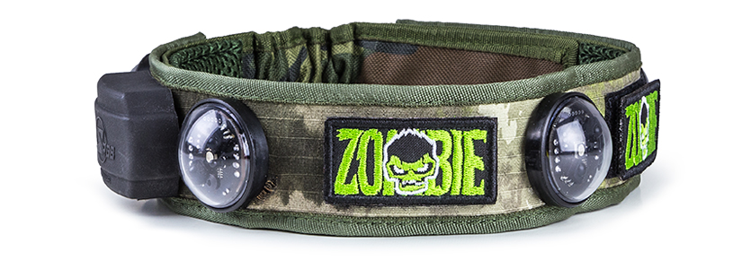

Игровой комплект
«Зомби»

Смоленск

- Контактная информация
Официальный сайт:
www.laserwar.ru

Электронная почта:
info@laserwar.ru
support@laserwar.ru

Skype:
info-laserwar.ru
support-laserwar.ru


_____________________
М.П. подпись

2. Аккумуляторы. В качестве источника питания в игровом комплекте «Зомби» используются литий-полимерный аккумулятор емкость 1.8 Ah. Для его подзарядки необходимо использовать только универсальное автоматическое зарядное устройство Li+.
В первую очередь необходимо подключить зарядное устройство к девайсу, а затем – к сети.
Процесс подзарядки можно контролировать при помощи специального индикатора на зарядном устройстве. Если аккумулятор разряжен – светодиод горит красным цветом; по окончании процесса подзарядки цвет свечения меняется на зелёный.
Внимание! Подзаряжать устройство необходимо сразу после эксплуатации под постоянным присмотром при температуре окружающей среды не ниже 0°С в течение не более 2 часов.

- Гарантийные обязательства
Изготовитель гарантирует надёжность эксплуатации индивидуального комплекта LASERWAR при соблюдении потребителем условий эксплуатации. Изготовитель обязуется безвозмездно заменить или отремонтировать индивидуальный комплект оборудования при условии соблюдения потребителем правил транспортировки, хранения, эксплуатации и оплаты доставки неисправного оборудования до г. Смоленска.
На элементы питания, динамики, ИК-модули гарантия составляет 14 ДНЕЙ.
ВНИМАНИЕ! В случае неправильной эксплуатации элементов питания (зарядка несоответствующим типом зарядного устройства) гарантия на аккумуляторы не распространяется! С полным техническим руководством по эксплуатации лазертаг-оборудования компании LASERWAR Вы можете ознакомиться на нашем сайте. www.laserwar.ru.

6
7

Дата покупки: _______________
- Описание и работа
  - Устройство
Игровой комплект «Зомби» представляет собой ленту из ткани с интегрированной электроникой. Четыре датчика поражения обеспечивают угол поражения по горизонтали 360° и по вертикали - 180°.
Управляющие блоки расположены в боковых частях повязки. Устройство повязки с датчиками поражения представлено на схеме:

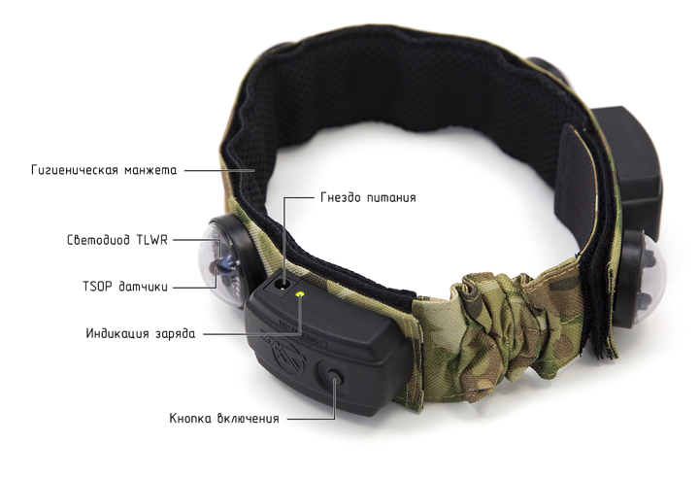
1. Гнездо питания.
2. Гигиеническая манжета.
3. Светодиод TLWR.
4. TSOP датчики.
5. Индикация заряда.
6. Кнопка включения.
Информация о проведённых ремонтах в период гарантийного обслуживания (заполняется обслуживающим центром, выполняющим гарантийный ремонт)

Дата:__________________  Выполненные работы: _____________________________________________________________________  Печать сервисного центра | Дата:__________________  Выполненные работы: _____________________________________________________________________  Печать сервисного центра
Дата:__________________  Выполненные работы: _____________________________________________________________________  Печать сервисного центра | Дата:__________________  Выполненные работы: _____________________________________________________________________  Печать сервисного центра
Дата:__________________  Выполненные работы: _____________________________________________________________________  Печать сервисного центра | Дата:__________________  Выполненные работы: _____________________________________________________________________  Печать сервисного центра

3
10

  - Изменение ТТХ игрового комплекта
Изменение тактико-технических характеристик игрового комплекта «Зомби» происходит через лазертаг-конфигуратор. Параметры для редактирования: количество единиц здоровья, уровень неуязвимости, время свечения при ранении.

  - Подготовка к работе

Игровой комплект «Зомби» включается при помощи тактовой кнопки, расположенной на управляющем блоке. Датчики на повязке станут вспыхивать разными цветами, затем замигают зелёным. Активация игрового комплекта производится любым пультом LASERWAR (командой «Новая игра») или «Аптечкой». После этого повязка начинает постоянно светиться зелёным. Игровой комплект готов к использованию. Теперь всё зависит от заданных настроек.

Условия гарантии:
1. Гарантия обретает силу при предъявлении настоящего талона, в котором указана дата покупки оборудования, подтверждённые сервисным центром.
2. Настоящие гарантийные обязательства распространяются на изделия, приобретённые только у официального представителя компании ООО «ЛАЗЕРТАГ», или её Официального Дилера.
3. Настоящая гарантия недействительна, если недостатки в изделии возникли в случае:
- несоблюдения указаний Инструкции по эксплуатации;
- механического повреждения;
- попадания внутрь изделия посторонних предметов, жидкости и т.д.;
- деятельности животных;
- несанкционированного доступа к узлам и деталям изделия лиц, не уполномоченных на проведение указанных действий;
- использование изделия в целях, для которых оно не предусмотрено;
- действия непреодолимой силы (природной катастрофы, пожара, аварии и т.п.);
- выхода изделия из строя при неправильном подключении, неисправной электросети и/или плохого ухода за изделием.
4. При утрате гарантийного талона дубликат не выдаётся.

4
9
- Правила эксплуатации
При эксплуатации повязок следует обращать внимание на необходимость применения специальных гигиенических манжет, защищающих электронные компоненты от влаги. Если в процессе использования игровой комплект «Зомби» намок, это может привести к выходу из строя электроники – повязку необходимо незамедлительно просушить.
Помимо этого, при эксплуатации повязки Вы можете столкнуться с механическими повреждениями крышек, защищающих датчики. В подобных случаях крышки необходимо заменять.
Хранить оборудование в хорошо проветриваемом помещении при температуре от +18°С до +30°С и относительной влажности воздуха от 45 до 65%.
Хранить оборудование только в заряженном состоянии (при номинальном напряжении аккумулятора).
1. Погодные условия. Мы настоятельно не рекомендуем использовать игровой комплект в дождь и при температурах ниже -20°С. Избегайте попадания влаги внутрь датчиков. Если это произошло – прекратите эксплуатацию, просушите оборудование при комнатной температуре в течение не менее 2-х часов.
Ни в коем случае нельзя сразу ставить на подзарядку оборудование, использовавшееся при низких температурах. Необходимо дать прогреться электронике, высушить конденсат, возникающий при резкой смене погодных условий.


Уважаемый Покупатель!
ООО «ЛАЗЕРТАГ» приветствует Вас и благодарит за то, что Вы остановили свой выбор на нашей продукции, а также выражает уверенность в том, что приобретённое изделие принесёт Вам удовольствие и прослужит долго. Данный талон устанавливает гарантийную ответственность на изделие в объёме, предусмотренном Законом Российской Федерации «О защите прав потребителей».

Данный гарантийный талон действителен в течение 12 месяцев со дня покупки изделия при соблюдении условий гарантии.

5
8
2
11
- Назначение
Игровой комплект «Зомби» позволяет отыгрывать сценарии с участием персонажа-зомби. Работает автономно — не требует использования лазертаг-винтовки.

- Технические характеристики
 | Беспроводная
Масса | 0,220 кг
Тип аккумулятора | Литий-полимерный 1.8 ah
Тип зарядного устройства | автоматическое, Li+
Время автономной работы | до 48 ч.

- Комплект поставки
№  п/п | Наименование | Единица измерения | Количество
1. | Игровой комплект «Зомби» | шт. | 1
2. | Гигиеническая манжета | шт. | 1
3. | Паспорт изделия | шт. | 1

